**Evidencia EAP_0039**

Click a Emisión Express

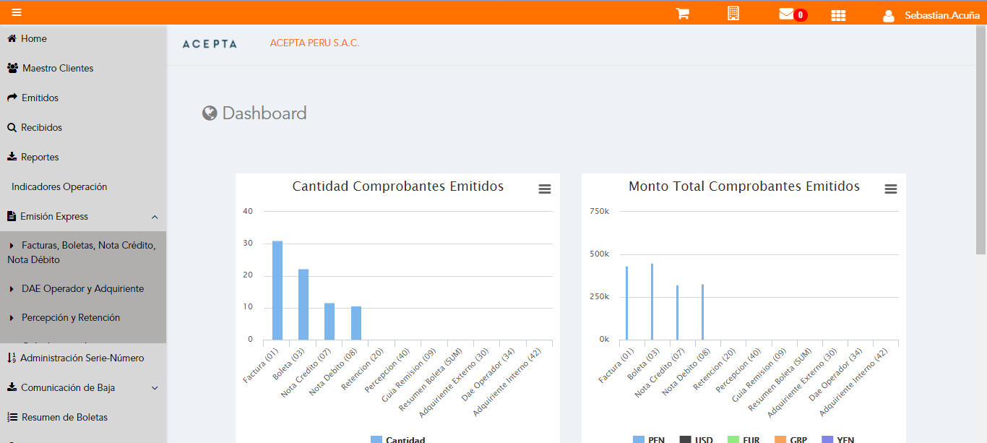

Click a subopción Facturas Boletas NotaCredito NotaDebito

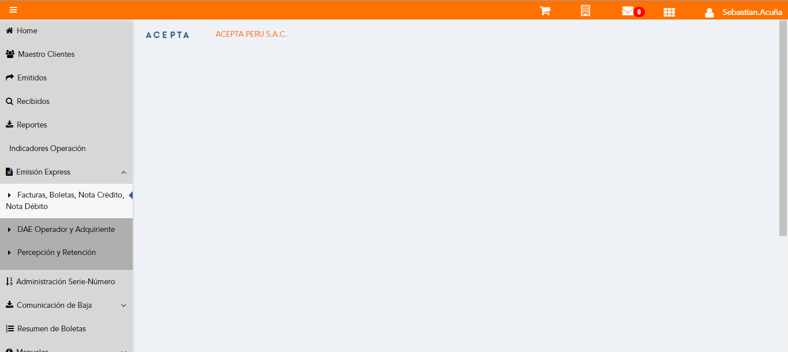

Selección Tipo de CPE

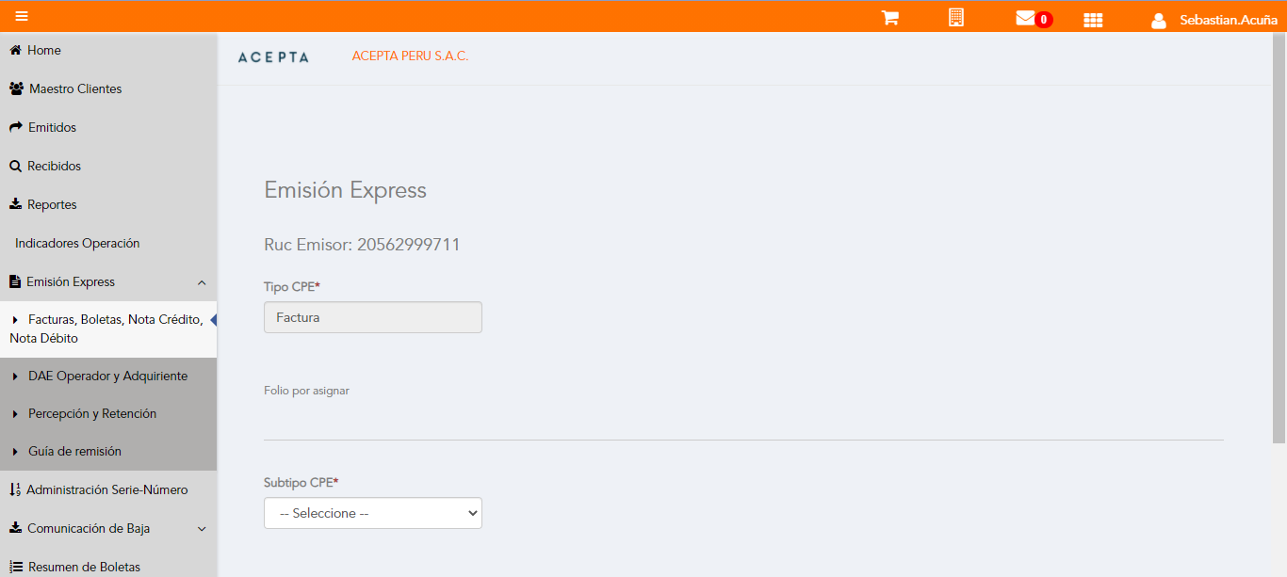

Selección Subtipo de CPE

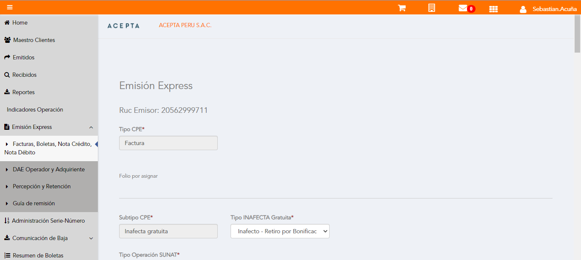

Seleccion Tipo Operacion SUNAT



Se Agrega Fecha de Emisión

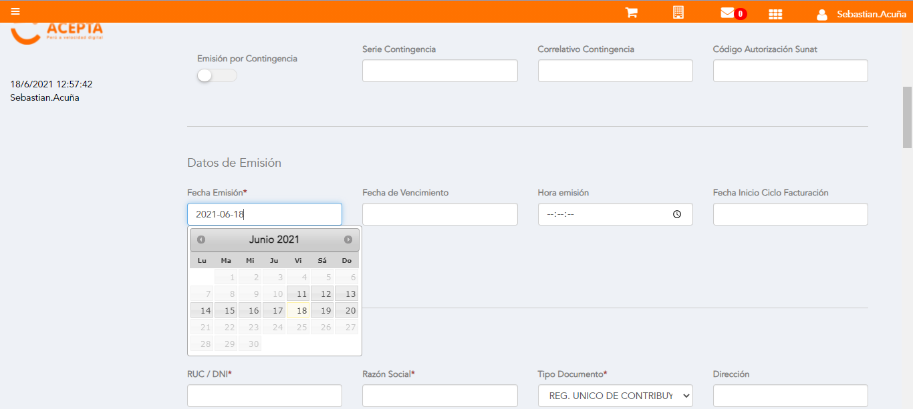

Datos de Receptor

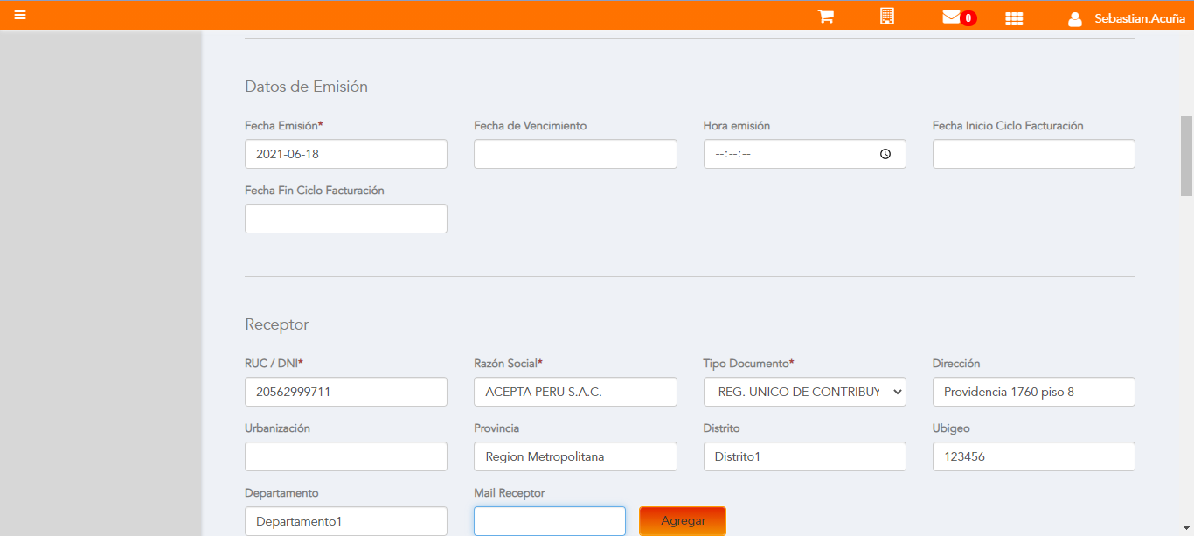

Datos de Receptor



Seleccion tipo de documento

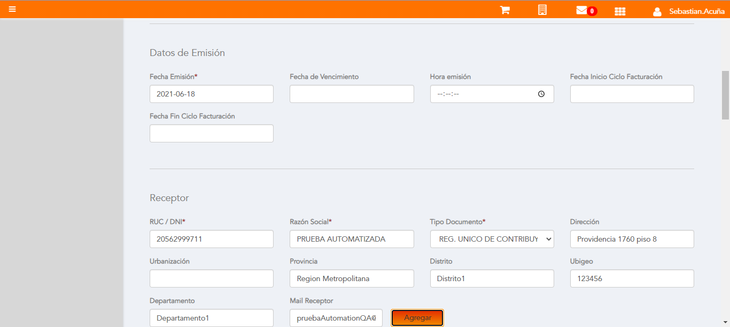

Se agrega Detalle de producto

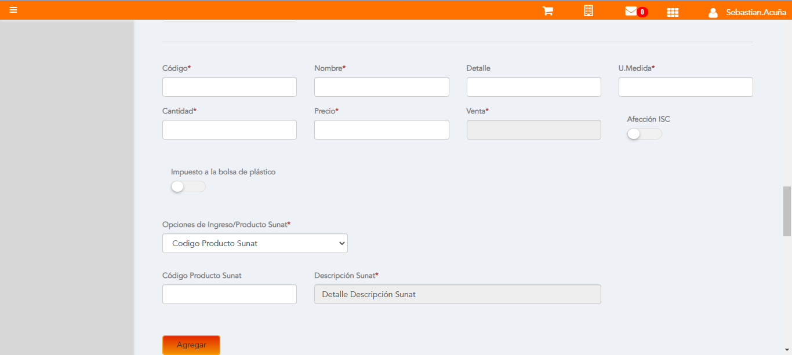

Click a botón Previsualizar

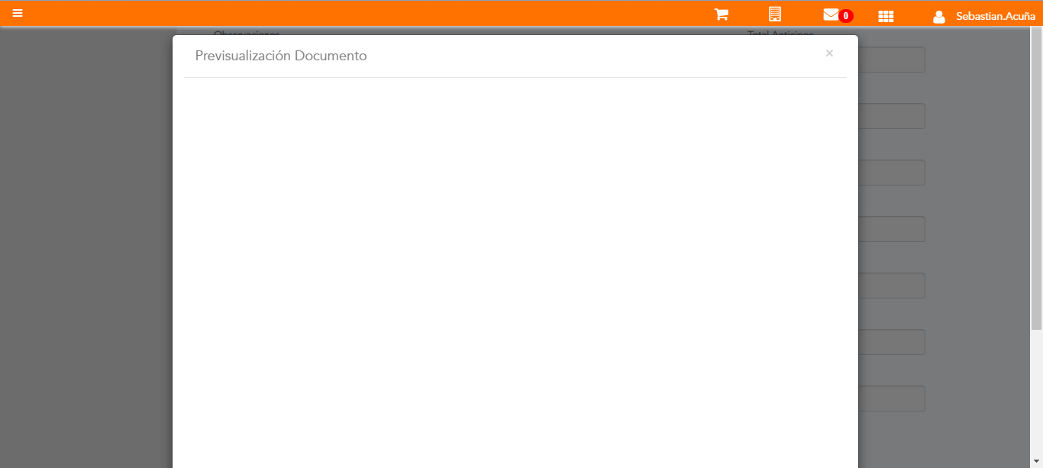

Click a botón Enviar a SUNAT

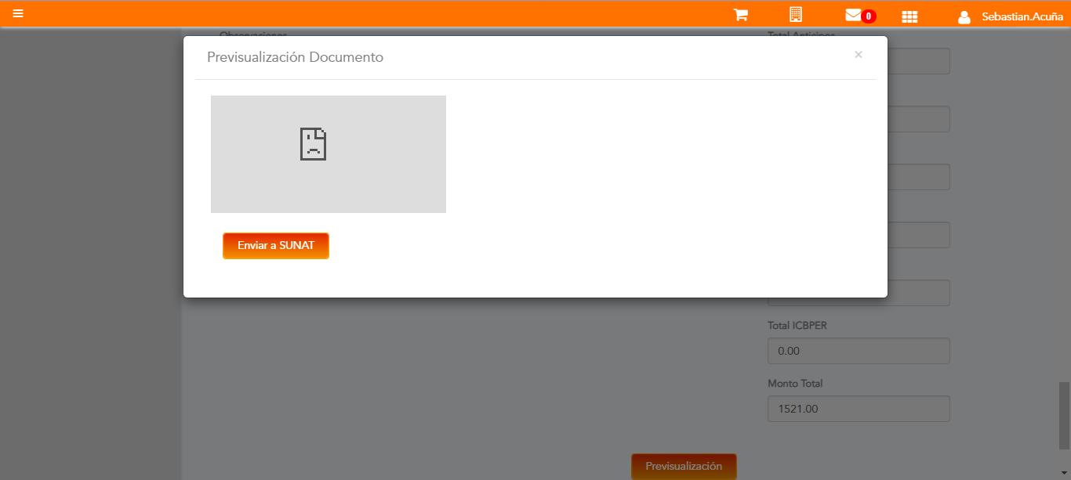

URL: http://qaacepta2107.acepta.pe/v01/B50976ACF2965F8B27CA9A80E900CBB809CEAFD3?k=d8f1cab3b975f6b3b4c765dbaa02f04d

Número de CPE: FHHH00000550

Traza de CPE

